Análise estatística

da primeira fase

do procedimento

do Tribunal do

Júri - Comarca

de Salvador/BA



Análise estatística da primeira fase do procedimento

do Tribunal do Júri - Comarca de Salvador

Copyright© 2021 Defensoria Pública do Estado da Bahia Permitida

a reprodução de qualquer parte desta

edição, desde que citada a fonte.

Revisão de texto: Vanda Amorim - Coordenadora da

Assessoria de Comunicação Social DPE/BA

Projeto gráfico: Lucas Josué Dias - Designer ASCOM DPE/BA

Capa: Antonio Felix e Lucas Josué Dias - Designers ASCOM DPE/BA

Coordenação Editorial e de Produção: Vanda Amorim -

Coordenadora da Assessoria de Comunicação Social DPE/BA

Tiragem: 1ª edição (digital)

D313a BAHIA. Defensoria Pública do Estado

Análise estatística da primeira fase do procedimento do Tribunal do Júri -

comarca de Salvador - Ba. / Defensoria Pública do Estado da Bahia. - 1ª ed. -

Salvador: ESDEP, 2021.

2

2p.: il.

1

. Defensoria Pública. 2. Assistência jurídica. 3. Inquérito Policial.

4

.Tribunal do júri. I. Título.

CDD 345

Ficha catalográﬁca: Adriana Vasconcelos Conceição – CRB/5: 1885/O

Defensoria Pública do Estado da Bahia

Avenida Ulisses Guimarães, nº 3.386, Edf. Multicab Empresarial

CEP – 41.219-400, Sussuarana, Salvador-BA



**Defensor Público-Geral do Estado da Bahia**

Rafson Saraiva Ximenes

**Subdefensor Público-Geral do Estado da Bahia**

Pedro Paulo Casali Bahia

**Coordenadora das Defensorias Públicas Especializadas**

Donila Ribeiro Gonzalez de Sá Fonseca

**Coordenador da Defensoria Pública Especializada Criminal e de Execução Penal**

Maurício Garcia Saporito

**Este caderno foi produzido em conjunto pela Assessoria de Gabinete para**

**Pesquisas Estratégicas e pela Coordenação de Modernização e Informática**

**da Defensoria Pública do Estado da Bahia**

**Assessor de Gabinete**

Lucas Marques Luz da Resurreição

**Servidores**

Iolanda Carvalho de Pinho

Henrique Breda Foltz Cavancanti

**Estagiários**

Francisco Argeu Lopes de Oliveira Júnior

Isadora de Souza Nunes Rocha

Melina Oliveira e Marinho

**Coordenação de Modernização e Informática**

Thales Almeida - Coordenador

Alexandro Teles de Oliveira

Diltomar Souza Aleluia

Elian Conceição Luz

**SUMÁRIO**

**1. INTRODUÇÃO ....................................................................... 5**

**2. OBJETIVO.............................................................................. 6**

**3. METODOLOGIA....................................................................... 7**

**4. ANÁLISE DESCRITIVA...............................................................8**

**5. REGRESSÃO LOGÍSTICA ......................................................... 13**

**6. ANÁLISE DE RESÍDUOS E BONDADE DO AJUSTE.....................18**

**7. CONSIDERAÇÕES FINAIS ....................................................... 21**

**8. REFERÊNCIAS .......................................................................22**

**04**



Defensoria Pública do Estado da Bahia

**1**

**. INTRODUÇÃO**

O procedimento da primeira fase do Tribunal do Júri inicia-se com o

oferecimento da denúncia pelo Ministério Púbico que, em regra, virá

acompanhada do inquérito policial - elaborado previamente a partir da data

do fato - encerrando-se com uma decisão judicial que, sendo de pronúncia,

levará o acusado a julgamento pelo plenário do júri, nos termos do artigo 5º,

inciso XXXVIII, da Constituição Federal de 1988.

Entender o fluxo do sistema criminal a partir de uma abordagem empírica

torna-se necessário para compreender a dimensão de todo o processo, seu

comportamento temporal, além de possíveis questões que possam

influenciar no aumento ou diminuição da chance de ter a pronúncia como

decisão judicial da primeira fase.

**05**

Nesse sentido, a Defensoria Pública do Estado da Bahia divulga a presente

pesquisa que utiliza a estatística como ferramenta adequada para responder

questões que poderão servir de instrumento para uma atuação estratégica

nos processos do júri.



Análise estatística da primeira fase do procedimento do Tribunal do Júri - Comarca de

Salvador/BA

**2. OBJETIVO**

O objetivo principal do estudo é investigar possíveis questões que possam ser

significativas para descrever a decisão judicial em primeira fase dos

processos das Varas do Júri, além de mensurar o tempo, em dias completos,

desde a fase de investigação policial, iniciado na data de ocorrência do fato,

até a data do oferecimento da denúncia pelo Ministério Público, havendo

também análise do tempo da fase judicial que vai da data do recebimento da

denúncia até a data de decisão em primeira fase.

**06**



Defensoria Pública do Estado da Bahia

**3. METODOLOGIA**

Foi realizado um levantamento dos dados a partir das informações sobre

processos criminais das Varas do Júri na comarca de Salvador/BA, limitado

aos feitos iniciados entre os anos de 2014 a 2019. A base de dados utilizada

para as análises foi organizada a partir de um estudo longitudinal

retrospectivo. A quantidade de processos distribuídos em cada uma das Varas

do Júri (1º Juízo da 1ª Vara do Tribunal do Júri, 2º Juízo da 1ª Vara do Tribunal

Júri, 1º Juízo da 2ª Vara do Tribunal do Júri, 2º Juízo da 2ª Vara do Tribunal

Júri) no período citado foram observados e um plano amostral com base no

método de amostragem aleatória estratificada com alocação proporcional foi

elaborado como podemos ver em Bolfarini e Bussab (2005, p. 101), tendo por

objetivo obter uma amostra desses processos. Com essa amostra realizaram-

se análises descritivas com interesse em conhecer possíveis relações entre

as variáveis. Foi ajustado também um modelo estatístico de regressão

logística para dados binários, verificando o efeito que algumas variáveis

podem causar no aumento ou diminuição da chance de pronúncia na decisão

judicial em primeira fase processual bem como sua interpretabilidade.

**07**



Análise estatística da primeira fase do procedimento do Tribunal do Júri - Comarca de

Salvador/BA

**4. ANÁLISE DESCRITIVA**

A Figura 2 descreve o comportamento do tempo entre a data de ocorrência

do fato até o oferecimento da denúncia pelo Ministério Público (MP). A esse

tempo foi efetuada uma combinação entre as variáveis “forma do crime”

(tentado ou consumado), “crime conexo” (ocorrência ou não de crime

conexo) e “inquérito” (oriundo de APF - auto de prisão em flagrante - ou

portaria, PRT). Podemos observar que para os casos em que não há crime

conexo e o inquérito é oriundo de APF, as modalidades de crimes tentados

e consumados apresentaram tempo bem semelhantes para oferecimento da

denúncia pelo MP. Para os casos em que há APF e há crime conexo, o

tempo até denúncia pelo MP apresentou menor valor para os casos em que

o crime foi consumado quando comparado com os crimes tentados.

**08**

*Figura 2: Boxplot do tempo até o oferecimento da denúncia pelo Ministério Público.*

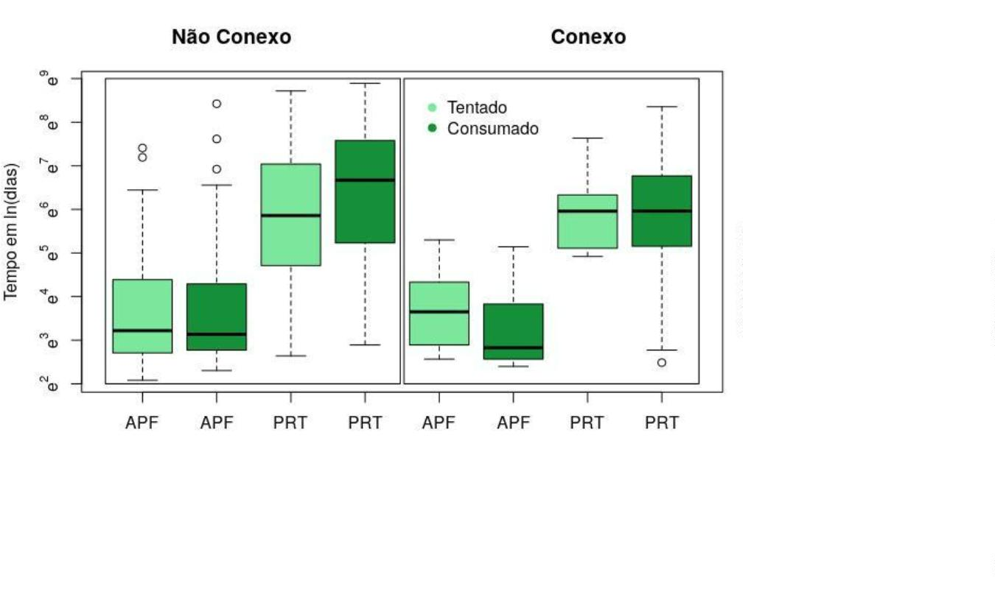

Defensoria Pública do Estado da Bahia

Na Tabela 1 são apresentadas algumas características dos processos da

amostra de acordo com seu Juízo e Vara. Observa-se que o 1º Juízo das 1ª

e 2º Vara, apresentaram maior número de processos. O 2º Juízo da 2ª Vara

apresentou o menor tempo médio entre o oferecimento da denúncia e seu

recebimento.

*Tabela 1: Número de processos por Juízo e Vara.*

***Tempo médio***

***entre o***

***Rejeição /***

***extinção***

***Número de***

***processos***

***oferecimento da***

***denúncia e seu***

***recebimento***

***(dias)***

**Juízo e Vara**

**1**

**º Juízo 1ª Vara**

**º Juízo 1ª Vara**

008

005

002

003

187

070

194

062

097

105

111

047

**2**

**1**

**º Juízo 2ª Vara**

**º Juízo 2ª Vara**

**2**

**09**

A Tabela 2 descreve as frequências absolutas e relativas das decisões em

primeira fase de acordo com o Juízo e Vara. Compõem a coluna decisão

diversa da pronúncia os casos de impronúncia, absolvição, desclassificação,

extinção de punibilidade por morte, extinção do feito por ilegitimidade passiva

e incidente por insanidade mental. Importante ressaltar que o percentual de

pronúncia foi calculado com base nas decisões observadas em casa Juízo e

Vara separadamente. Para os processos observados no 1º Juízo e 1ª Vara,

6

1% apresentaram pronúncia como decisão em primeira fase (situação

inversa daquela verificada no 1º Juízo 2ª Vara). Apesar de terem sido

observados apenas 7 processos com decisão no 2º Juízo e 2ª Vara, 6

apresentaram pronúncia como decisão em primeira fase.

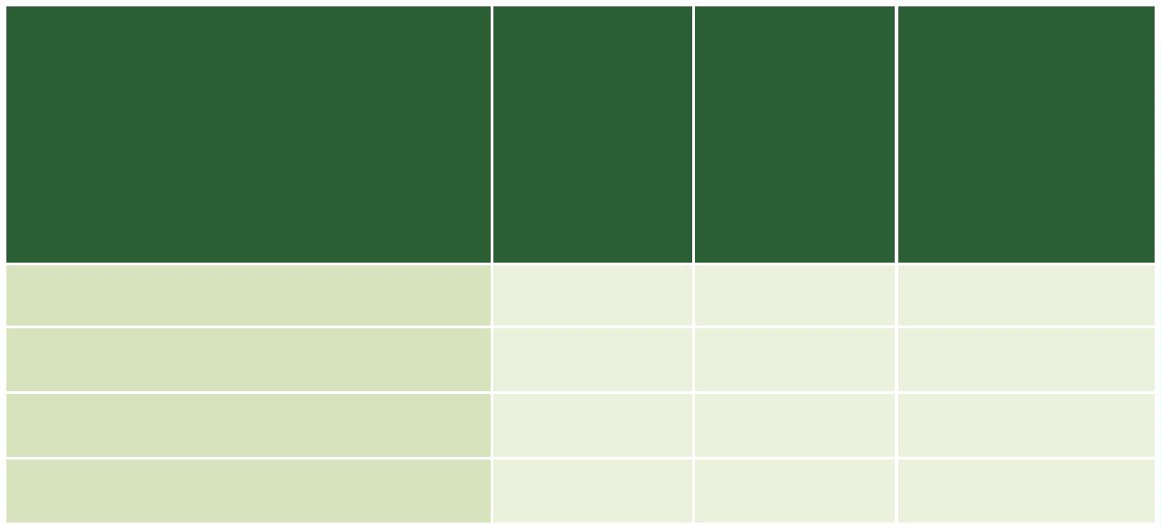

Análise estatística da primeira fase do procedimento do Tribunal do Júri - Comarca de

Salvador/BA

*Tabela 2: Decisão da primeira fase por Juízo e Vara.*

***Decisão da primeira fase***

**Juízo e Vara**

***Total (%)***

***Decisão diversa***

***da pronúncia (%)***

**Pronúncia (%)**

**1**

**º Juízo 1ª Vara**

**º Juízo 1ª Vara**

58 (61)

12 (55)

37 (39)

06 (85)

113 (51)

37 (39)

10 (45)

58 (61)

01 (15)

106 (42)

095 (100)

22 (100)

095 (100)

07 (100)

219 (100)

**2**

**1**

**º Juízo 2ª Vara**

**º Juízo 2ª Vara**

**Total (%)**

**2**

A Figura 3 descreve o histograma do comportamento temporal até o

oferecimento da denúncia pelo Ministério Público. Observa-se que o gráfico

apresenta uma acentuada assimetria à direita, indicando que existe uma

parcela significativa de processos com tempo até a denúncia inferior a 500

dias. O valor mínimo, em dias, entre a data do fato e o oferecimento da

denúncia foi de 8 dias, o máximo foi de 7.271 dias. Observa-se também que

em 25% dos casos foi oferecida a denúncia em até 75 dias e, em 50% dos

casos, a denúncia foi protocolada em até 315 dias.

**10**

*Figura 3: Tempo entre a data do fato e o oferecimento da denúncia pelo Ministério*

*Público.*

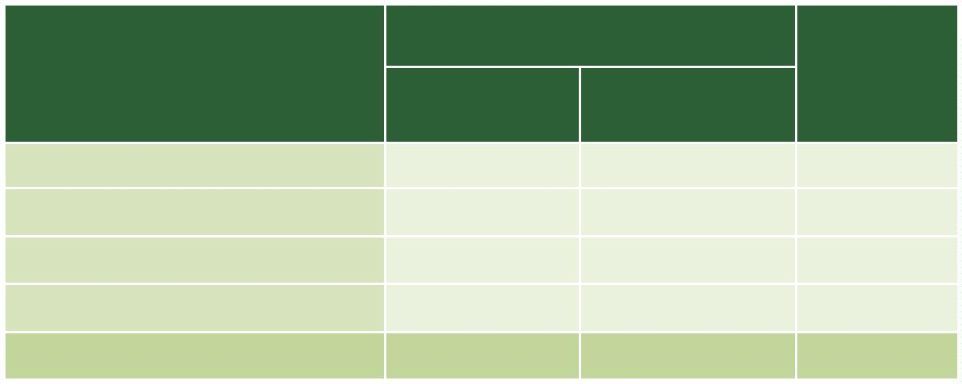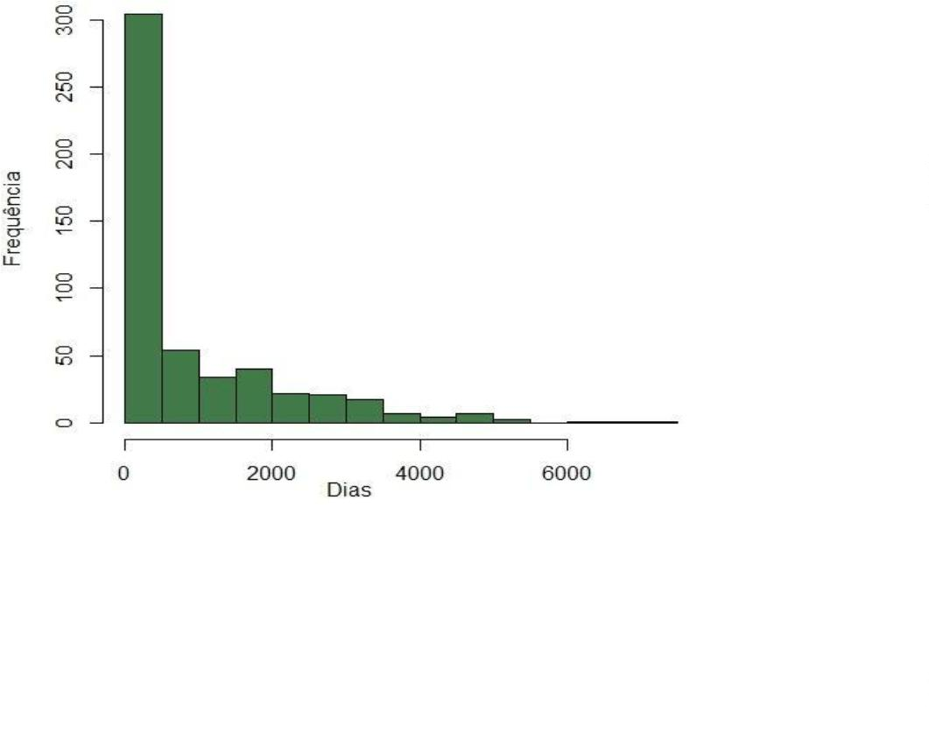

Defensoria Pública do Estado da Bahia

A Figura 4 apresenta a convergência entre o pedido acusatório pela pronúncia

e a decisão do Judiciário na primeira fase do processo. Como podemos

observar existe uma alta convergência entre os posicionamentos.

*Figura 4: Convergências entre a solicitação por pronúncia e a decisão na primeira fase.*

A Tabela 3 mostra a frequência do pedido de pronúncia pelo Ministério Público

e as decisões dadas pelo Judiciário na primeira fase processual. Foram

levados em consideração os caso em que já existia um resultado para primeira

fase. Importante salientar que em 14 situações não foram registrados os

pedidos acusatórios.

**11**

*Tabela 3: Relação entre a decisão judicial e o pedido acusatório.*

***Posição diversa da***

**Ator processual**

**Pronúncia**

***pronúncia***

7

8

**Ministério Público**

**Judiciário**

127

113

106

Para verificar se há associação entre o pedido acusatório e a decisão judicial

na primeira fase, foi realizado o teste Qui-Quadrado (푥2). Como podemos

observar em Bolfarine (2013), a expressão para esse teste é dada por:

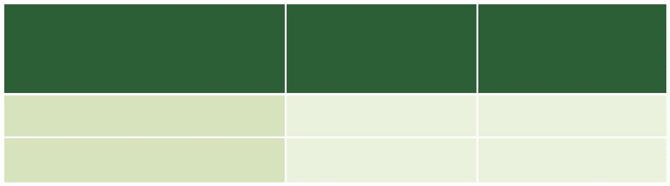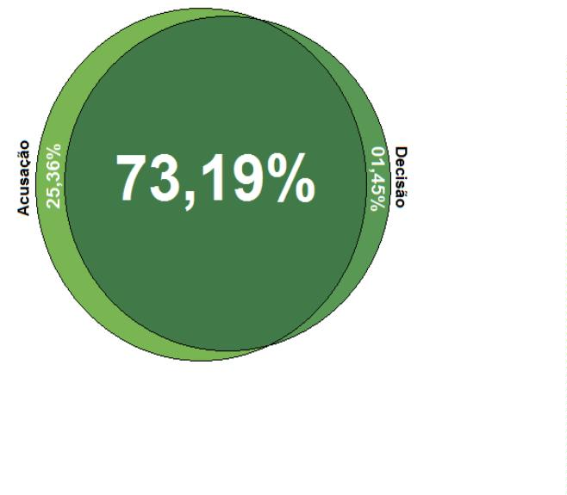

Análise estatística da primeira fase do procedimento do Tribunal do Júri - Comarca de

Salvador/BA

2

2

(푛 − 푒 )2

푖푗

푖푗

푥2 = ∑ ∑

푒푖푗

푖=1 푗=1

Para esse teste as seguintes hipóteses serão testadas:

퐻0: 푁ã표 푒푥ꢀ푠푡푒 푎푠푠표푐ꢀ푎çã표 푒푛푡푟푒 표 푝푒푑ꢀ푑표 푑푎 푎푐푢푠푎çã표 푒 푎 푑푒푐ꢀ푠ã표 푛푎 푝푟ꢀ푚푒ꢀ푟푎 푓푎푠푒

퐻1: 퐸푥ꢀ푡푒 푎푠푠표푐ꢀ푎çã표 푒푛푡푟푒 표 푝푒푑ꢀ푑표 푑푎 푎푐푢푠푎çã표 푒 푎 푑푒푐ꢀ푠ã표 푛푎 푝푟ꢀ푚푒ꢀ푟푎 푓푎푠푒.

Após o cálculo da estatística Qui-Quadrado no ambiente computacional

Rstudio obteve-se os seguintes resultados, 푥2 = 4,2084 e o p-valor = 0,04022,

logo podemos dizer que existem evidências para não aceitar a hipótese nula,

ou seja, parece existir associação entre o pedido acusatório e a decisão

judicial na primeira fase.

**12**



Defensoria Pública do Estado da Bahia

**5. REGRESSÃO LOGÍSTICA**

A Regressão Logística constitui uma ferramenta estatística bastante utilizada

em situações nas quais o interesse está em ajustar um modelo preditivo

capaz de calcular a chance de ocorrência de um evento quando a resposta

apresenta comportamento categórico, frequentemente binário, a partir de

uma série de variáveis explicativas contínuas e/ou categóricas. Mesmo

quando a variável resposta não é originalmente binária, alguns

pesquisadores têm dicotomizado de modo que a probabilidade de sucesso

possa ser modelada através da regressão logística.

Na regressão logística binária, a variável resposta é dicotômica, sendo

atribuído o valor “um” ao acontecimento de interesse (sucesso) e “zero” ao

acontecimento complementar (insucesso). Nas análises realizadas nos

dados dos processos das Varas do Júri utilizaremos a decisão da primeira

fase como variável resposta, sendo a pronúncia a decisão de interesse, ou

seja, o "sucesso", no sentido de que o interesse está em calcular a

probabilidade do réu ser julgado pelo plenário do júri e situações diversas da

pronúncia será o "fracasso". A expressão inicial para entender a regressão

logística pode ser descrita como:

**13**

퐸[푌|푋 = 푥] = 훽 + 훽 푋 + 훽 푋 + ⋯ + 훽 푋 ,

0

1 1

2

2

ꢁ

ꢁ

em que 퐸[푌|푋 = 푥] assume valores entre [0,1], podendo ser pensado como

um valor percentual médio, ou seja, a probabilidade de observar a pronúncia

dado características do suposto crime, como tipo da infração, a forma, crime

conexo (que são justamente os 푋푖).

De acordo com Hosmer, Lemeshow e Sturdivant (2013), diversas funções

de distribuição foram propostas para analisar variáveis com resposta

dicotômica. As principais razões para a escolha da função logística está na



Análise estatística da primeira fase do procedimento do Tribunal do Júri - Comarca de

Salvador/BA

flexibilidade, fácil utilização, além de sua interpretabilidade.

Considere Y uma variável resposta binária assumindo apenas dois

resultados que podem ser categorizados como zero (0) e um (1), e

푋 , 푋 , … , 푋 , uma sequência de variáveis explicativas. Defina 휋(푥) como

1

2

ꢁ

sendo 휋(푥) = 푃(푋 = 1|푋 = 푥) = 1 − 푃(푌 = 0|푋 = 푥). Então, considere o

modelo geral de regressão logística dado pela seguinte expressão:

휋(푥)

푙표푔 (1

) = 훽 + 훽 푋 + 훽 푋 + ⋯ + 훽 푋 ,

0

1

1

2

2

ꢁ

ꢁ

− 휋(푥)

sendo feita uma transformação clog*log* com o objetivo de linearizar o modelo.

Esse modelo pode ser útil para descrever, por exemplo, associação entre

ser ou não pronunciado e o tipo de infração. Serão então amostrados 푛1

situações em que houve pronúncia como decisão judicial e o tipo de infração

qualificado e 푛2 situações em que houve pronúncia como decisão judicial e

o tipo de infração foi simples, por exemplo, e 휋(푥) seria a probabilidade do

acusado ser pronunciado. Além do cálculo da chance de haver pronúncia

segundo o tipo de infração, o modelo de regressão logístico possibilita

compreender quais variáveis são estatisticamente significativas (tipo de

infração, forma, crime conexo, dentre outras) para explicar um determinado

fenômeno. Assim, ajustou-se o modelo de regressão logístico binário sendo

a variável resposta a decisão da primeira fase. Essa variável foi codificada

apenas como o indivíduo ser pronunciado ou não como únicas respostas

para a decisão da fase.

**14**

Os dados utilizados no ajuste do modelo logístico tinham como composição,

os 219 casos em houve a decisão da primeira fase da amostra. As variáveis

usadas para esse ajuste foram:

•

•

Decisão da primeira fase (0 – Não pronunciado, 1 – Pronunciado);

Vara (0 – 1º Juízo 1º Vara, 1 – 1º Juízo 2º Vara, 2 – 2º Juízo 1º Vara,



Defensoria Pública do Estado da Bahia

3

– 2º Juízo 2º Vara);

•

•

•

Crime conexo (0 – Não possui crime conexo, 1 – Possui crime

conexo);

Pedido acusatório em alegações finais (0 – Não pronunciar, 1 –

Pronunciar);

Tempo, em dias, entre a data do fato e o recebimento da denúncia.

As estimativas dos parâmetros desse modelo são, em geral, obtidas

computacionalmente por meio da aplicação de métodos numéricos,

maximizando-se o logaritmo da função de verossimilhança. As estimativas

obtidas bem como sua significância e as razões de chance encontram-se na

Tabela 1.

*Tabela 4: Estimativas dos parâmetros do modelo logístico maximal.*

**15**

**Variável**

**Estimativas**

***p-valor***

**Intercepto**

-2.1502827

0.2328053

0.0804935

1.2749680

0.9299096

7.94e-07

0.415984

0.828572

0.149789

0.011539

**1**

**º Juizo 2ª Vara**

**2**

**2**

**º Juízo 1ª Vara**

**º Juízo 2ª Vara**

**Crime conexo**

**Pedido acusatório em**

**alegações finais**

2

.6881693

1.76e-11

0.000475

**Tempo entre o fato e o**

**recebimento da denúncia**

-

0.0004392

Inicialmente foi realizado o ajuste do modelo de regressão logístico com

função de ligação *cloglog* e inclusão das seguintes variáveis: Vara, crime

conexo, pedido acusatório em alegações finais, tempo entre o fato e o

recebimento da denúncia. As estimativas obtidas para os parâmetros do

modelo encontram-se na Tabela 4. Porém, na busca por um modelo mais

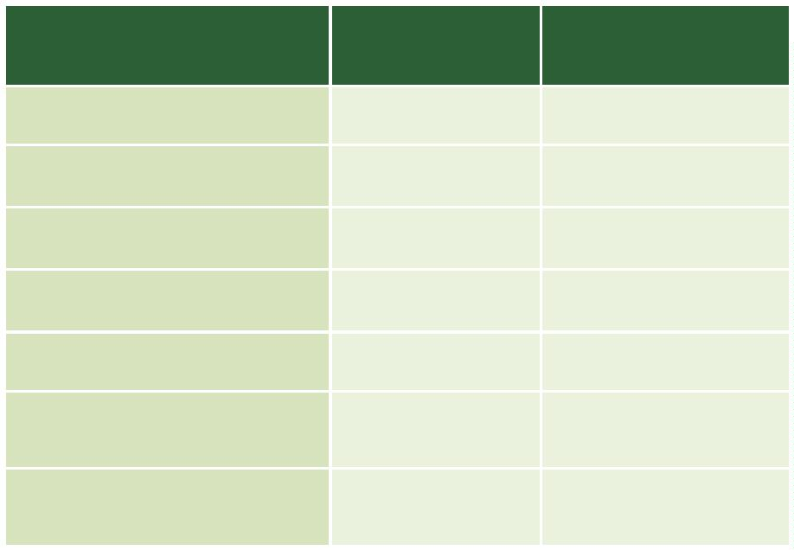

Análise estatística da primeira fase do procedimento do Tribunal do Júri - Comarca de

Salvador/BA

parcimonioso (com menos parâmetros), outros ajustes foram realizados,

agora com a exclusão da variável Vara, mantendo-se todas as outras. As

novas estimativas encontram-se na Tabela 5. Ao modelo da Tabela 4,

daremos o nome de maximal (contém todas as variáveis) e ao modelo da

Tabela 5 chamaremos de parcimonioso (excluiu-se a variável Vara)

*Tabela 5: Estimativas dos parâmetros do modelo logístico parcimonioso.*

**Variável**

**Estimativas**

***p-valor***

**Intercepto**

**Crime conexo**

-1.9459392

0.9054888

1.89e-07

0.011044

**Pedido acusatório em**

**alegações finais**

2

.5858710

8.49e-12

0.000393

**Tempo entre o fato e o**

**recebimento da denúncia**

-

0.0004332

Após estimar os coeficientes dos modelos maximal e parcimonioso é

necessário verificar a significância da variável Vara para o modelo. Essa

avaliação será realizada através do Teste da Razão de Verossimilhança que

verificará se essa variável é significativamente diferente de zero, ou seja, se

existe uma relação significativa entre a Vara e a decisão sobre prisão ou se

é igual a zero, não sendo importante mantê-la no modelo final. As hipóteses

testadas são:

**16**

퐻0: O modelo parcimonioso é mais adequado, ou seja, exclui a variável

Vara do modelo final.

퐻1: O modelo maximal é mais adequado, ou seja, mantém a variável

Vara no modelo final.

Após a realização do Teste da Razão de Verossimilhança (TRV) no

programa estatístico RStudio, obteve-se valor de decisão igual a 0,4181. O

que nos leva a acreditar que existem evidências estatísticas para não rejeitar

a hipótese 퐻0, ou seja, o modelo parcimonioso é mais adequado. Assim,

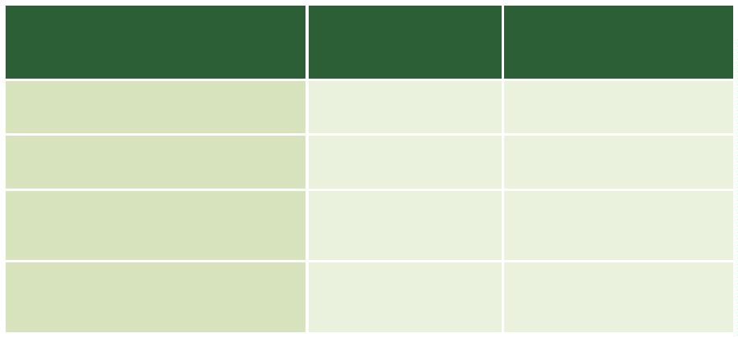

Defensoria Pública do Estado da Bahia

sendo g(X) a função de ligação, CC – Crime conexo, PAAF – Pedido de

acusação em alegações finais e TFD – Tempo entre a data do fato e o

recebimento da denúncia, a equação do modelo final será dada por:

푔(푋) = − 1.9459392 + 0.9054888 ∗ (퐶퐶) + 2.5858710 ∗ (푃퐴퐴퐹) − 0.0004332 ∗ (푇퐹퐷)

Sua significância assim como as razões de chance é dada na Tabela 6.

*Tabela 6: Estimativas dos parâmetros do M.R.L final via método de Máxima Verossimilhança.*

**Variável**

**Estimativas**

-1.9459392

0.9054888

***p-valor***

1.89e-07

0.011044

***Odds Ratio***

0.1428530

2.4731405

**Intercepto**

**Crime conexo**

**Pedido acusatório em**

**alegações finais**

2

.5858710

8.49e-12

0.000393

13.2748466

0.9995669

**Tempo entre o fato e o**

**recebimento da denúncia**

-

0.0004332

A interpretação dos resultados obtidos mede o efeito do evento que está

sendo julgado possuir determinadas características decisivas na produção

da decisão. O foco será dado às interpretações das *odds ratio*, que nada

mais é que a exponenciação de cada um dos betas estimados. Quando o

valor da *odds ratio* é maior que 1, a interpretação é que a variável

independente ocasiona um aumento na chance de haver pronúncia, caso a

*odds ratio* apresente valor inferior a 1, ocorrerá uma diminuição na chance

de o réu ser pronunciado.

**17**

Observa-se, então, que quando o suposto crime ocorre vinculado a, pelo

menos, um crime conexo, a chance de o réu ser pronunciado aumenta em

2

,47 vezes. Outra variável que parece ter efeito na decisão da primeira fase

é quando o pedido da acusação em alegações finais também é pronúncia,

podendo aumentar a chance de o réu ser realmente pronunciado em

aproximadamente 13,28 vezes. Já a variável tempo entre a data do fato e o

recebimento da denúncia reduz as chances da decisão por pronúncia na

primeira fase em aproximadamente 0,04% a cada aumento de uma unidade

no dia.

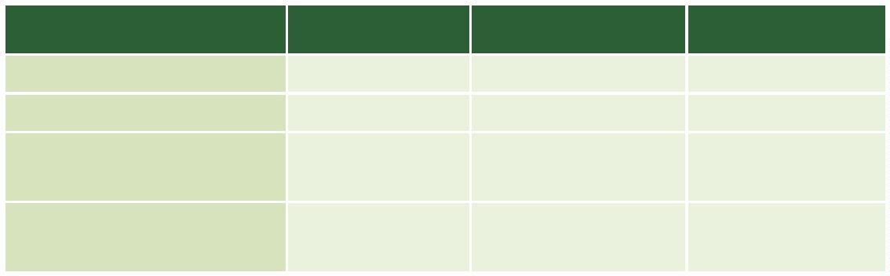

Análise estatística da primeira fase do procedimento do Tribunal do Júri - Comarca de

Salvador/BA

**6. ANÁLISE DE RESÍDUOS E**

**BONDADE DO AJUSTE**

Um resíduo pode ser definido como a distância entre o valor real observado

nos dados e o valor estimado após o modelo ser ajustado. São bastante úteis

na identificação de valores atípicos, ou seja, observações que não estão

sendo explicadas adequadamente pelo modelo. Essas análises são

geralmente realizadas por métodos gráficos. Porém, em alguns casos, são

também realizadas por meio de testes de hipóteses como o por exemplo o

teste da bondade de ajuste de Hosmer Lemeshow. Algumas dessas análises

encontram-se abaixo.

**18**

*Figura 5: Envelope simulado.*

O Envelope simulado é um dos métodos de análise de resíduos mais

utilizados na modelagem estatística. É constituído por uma faixa, cujos

resíduos devem estar inseridos dentro dessa faixa. Caso isso aconteça

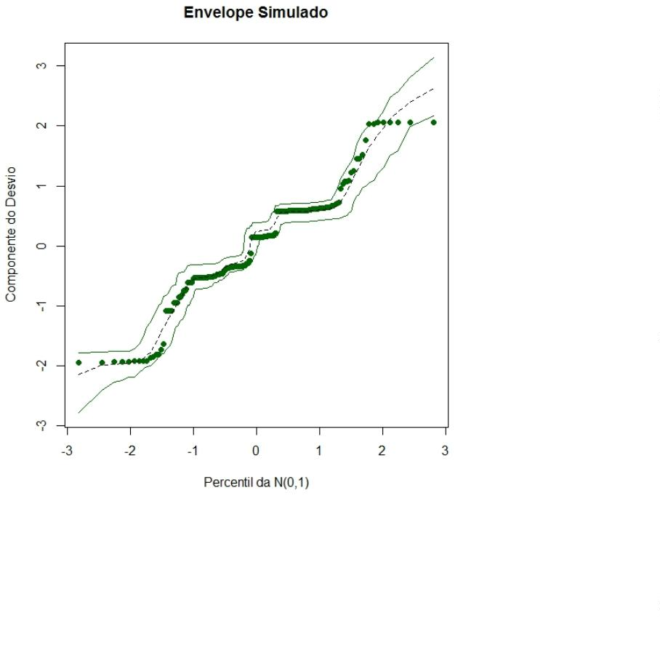

Defensoria Pública do Estado da Bahia

temos bons indícios de que o modelo está adequado. Assim, como podemos

observar no envelope simulado criado a partir dos dados sobre a decisão da

primeira fase, Figura 5, evidencia haver um bom ajuste do modelo logístico

embora surja um único ponto fora do envelope.

Outra importante análise pode ser vista na Figura 6. Nela é observado o

gráfico da Distância de Cook, que mostrou existir um ponto atípico que foi

excluído do modelo, porém não evidenciando uma mudança muito

significativa, foi novamente acrescentado aos dados para o ajuste do modelo

mostrado na Tabela 6.

**19**

*Figura6: Distância de Cook.*

Para verificar se o modelo explica bem os dados foi realizado o teste de

Hosmer Lemeshow, sendo investigada as seguintes hipóteses:

퐻0: O modelo proposto pode explicar bem os dados observados.

퐻1: O modelo proposto parece não explicar bem os dados observados.

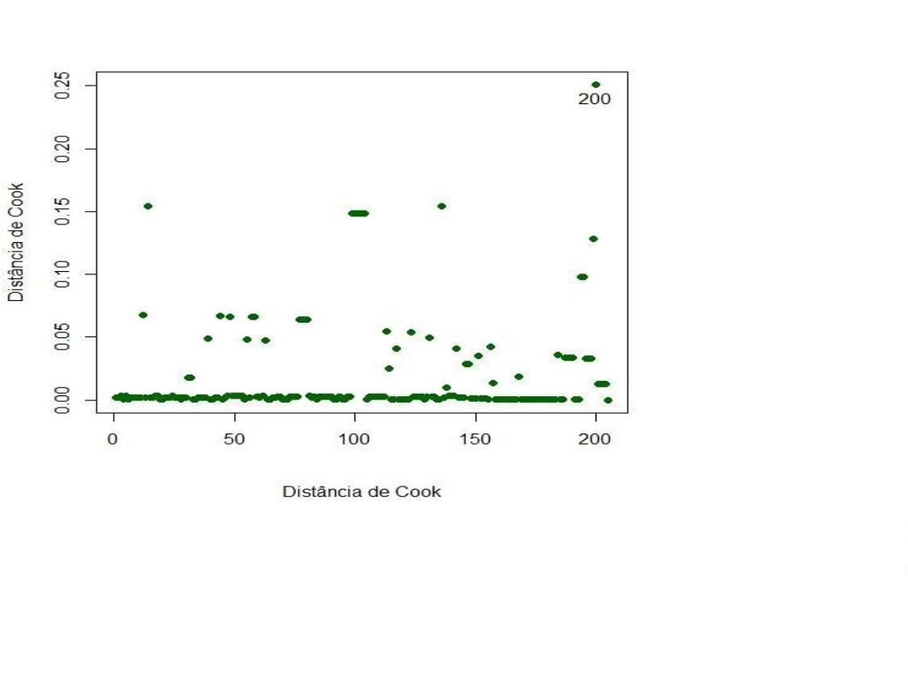

Análise estatística da primeira fase do procedimento do Tribunal do Júri - Comarca de

Salvador/BA

A realização do teste de Hosmer Lemeshow resultou em 0,3224 como valor

a ser usado no critério de decisão. Esse valor nos leva a uma "aceitação" da

hipótese 퐻0, ou seja, o modelo ajustado na Tabela 6 parece explicar bem os

dados ajustados.

**20**



Defensoria Pública do Estado da Bahia

**7. CONSIDERAÇÕES FINAIS**

Com base nas análises expostas, podemos perceber o 2º Juízo da 2ª Vara

apresentou o menor tempo médio observado entre a data do oferecimento

da denúncia até o seu recebimento. Foi verificado também que a proporção

de decisões pela pronúncia foi significativamente diferente na comparação

entre o 1º Juízo da 1ª Vara e o 1º Juízo da 2ª Vara. O tempo entre a data do

fato e o oferecimento da denúncia pelo Ministério Público parece ser menor

quando o crime foi consumado, com inquérito policial oriundo de auto de

prisão em flagrante e em havendo crime conexo. O pedido de pronúncia do

denunciante parece ser uma variável que exerce forte influência na decisão

judicial, já que o modelo de regressão logístico mostrou sua significância e

a influência na chance de aumento da decisão convergente pelo Juízo.

Também parecem influenciar para decisão de pronúncia a existência de

crime conexo e o tempo entre a data do fato e o recebimento da denúncia.

**21**



Análise estatística da primeira fase do procedimento do Tribunal do Júri - Comarca de

Salvador/BA

**8**

**. REFERÊNCIAS**

•

•

•

•

Bolfarine, H. & Wilton, O. B. Elementos de Amostragem. Editora Blucher,

005.

2

Guerra, M. J. & Denis, D. Estatística Indutiva: teoria e aplicações. Liv.

Ciencia e Tecnologia Ed., 1982.

Hosmer, D.W.; Lemeshow, S.; Sturdivant, R. X. Applied Logistic Regression.

3rd ed. Hoboken, NJ, USA: John Wiley & Sons, Inc (2013).

Nunes, M. G., et al. "O processamento de homicídios no Brasil e a Estratégia

Nacional de Justiça e Segurança Pública em três estados: Alagoas, Santa

Catarina e São Paulo." Instituto Sou da Paz, SENASP e PNUD (2015).

•

Ratton, J. L. & F. Cireno. "Homicídios no fluxo do sistema de justiça criminal

**22**

em

Pernambuco

(2003-2004)." Recife:

Ministério

Público

de

Pernambuco (2007).

•

•

Ribeiro, L. "O tempo da justiça criminal brasileira." Coleção Segurança com

Cidadania, Ano 1 (2009).

Ribeiro, L; Couto, V.; Vasconcellos, F.; Souza, J.; Ratton, J. & Franco, M. O

Tempo do Processo de Homicídio Doloso em Cinco Capitais. CRISP/UFMG,

PNUD e MJ. Brasília, 2014.



Telefones fixos e celulares da capital e do interior

Só em Salvador

Siga nossas redes sociais: @defensoriabahia

www.defensoria.ba.def.br

